Як підготувати дитину до школи?
Зміст:
1. «Готовність до школи» - що це таке?
2. Як визначити готовність дитини до школи?
3. Підготовка дітей до школи: вдома чи на курсах?
3.1. Підготовка до школи вдома
3.2 Підготовчі курси до школи
Підготовка до школи і підготовка до 1 класу — це складний життєвий період для всієї родини. Українська освіта змушує батьків заздалегідь займатися навчанням з дітьми.
Навчити читати своїх дітей до початку навчання в школі — це обов'язкова правило. Дошкільнята повинні не тільки навчитися читати, а й писати, і рахувати. Сьогодні ми розповімо як з легкістю підготувати дитину до школи.
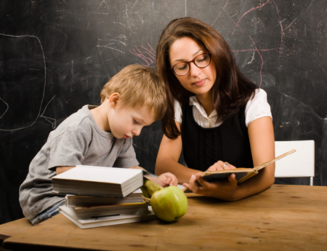

ГОТОВНІСТЬ ДО ШКОЛИ - ЩО ЦЕ ТАКЕ?
отовність до школи — це сукупність характеристик дитини старше дошкільного віку. Це сформовані здатності до самостійної роботи. Можливість прийняття себе у соціальній позиції школяра. Це не педагогічне, а психологічне визначення, над яким повинні працювати самі батьки. Практичні уроки можна і потрібно перекладати на професіоналів. Чим раніше батьки це зроблять, тим краще. Адже деякі діти можуть освоїти навчальну програму за літо, а деякі за півроку.
Психологічно підготувати дитину до школи — завдання батька і матері. І займатися потрібно починати якомога раніше. Діти в школі піддаються змінам і стресу. Від соціальної позиції в суспільстві до специфіки навчання у конкретному навчальному закладі. Підготовка до школи— процес двосторонній (і діти, і батьки повинні працювати). Поради психолога: до вступу потрібно звернути увагу на шкільну зрілість.
Шкільна зрілість — це здатність учня виконувати завдання і піддаватись соціальним змінам.
Вона містить в собі:
- особистісну зрілост
- вольову зрілість
- інтелектуальну зрілість
Особистісна зрілість дітей проявляється у бажанні вчитися. Підготовка дітей до школи включає у себе розмови про майбутній вступ і дорослішання. "У школі я знайду багато нових друзів", "Мені куплять красиву форму", "Моя подруга теж вчиться у школі". Діти часто показують особистісну готовність самі. Зрозуміти, що батьки зробили все для особистісної зрілості просто. Зверніть увагу на його поведінку. Якщо вона проявляє самостійність і готовність до нових правил. Дитина дозріла.
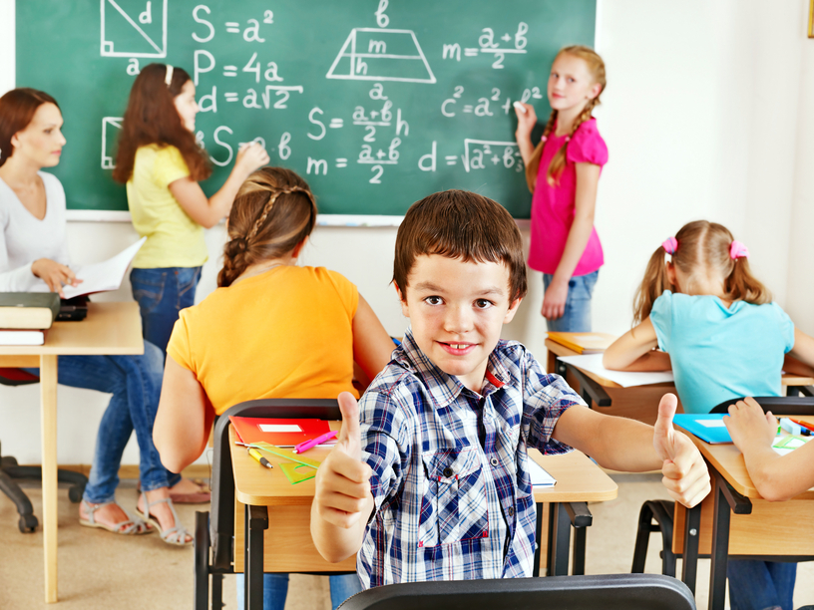
Вольова зрілість дітей дуже важлива для першокласника. У школі діти повинні робити не тільки те, що їм хочеться, а й те, що вимагають. Найбільш підготовлені у цьому плані діти ті, хто ріс у строгості. Якщо у сім'ї "мама-бос" дитині не складе труднощів слухатися учителя. Для м'яких дітей перед школою варто проводити навчальні бесіди. З іграшками і в формі гри пояснюйте всі обов'язки.

Інтелектуальну зрілість дітей визначити можна одним способом. Перевірте кількісний словниковий запас, кругозір і знання про навколишній світ. Якщо дитина балакуча, ставить багато питань і вчитися чомусь новому з бажанням вона — готова до навчання.
Підготовка до першого класу включає у себе фізіологічну, фізичну, психічну роботу з дитиною. Для досягнення результату повної готовності до вступу в школу батьки повинні:
- забезпечити безболісну адаптацію в новому соціумі
- зробити перехід з дитячого віку в шкільний безстрессовим
- слухати репетитора і не робити те, що хочеться.
У цьому віці діти ще схильні до того, щоб не дотримуватися дисципліни. Особливо ті, хто ріс в люблячій сім'ї. У таких випадках іноді навіть краще залучити до роботи педагогів-психологів.

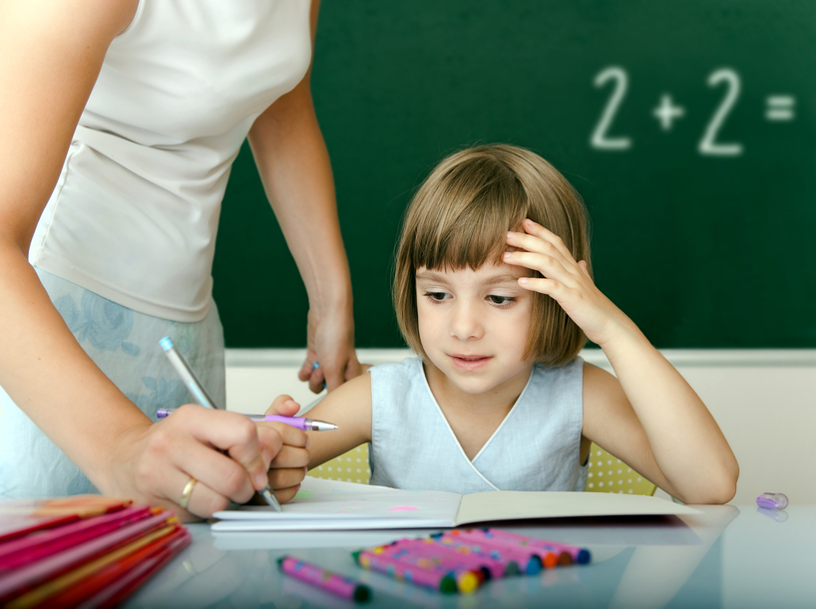

ЯК ВИЗНАЧИТИ ГОТОВНІСТЬ ДИТИНИ ДО ШКОЛИ?
Психологи вказують на конкретні чинники, які допоможуть визначити чи готова дитина до школи. Якщо дитина може самостійно виконувати завдання протягом 20-30 хвилин — це означає, що функції розвинені для занять в школі. У неї повинен бути пізнавальний інтерес. Образ школи не сприймати за покаранням. Дитина мусить говорити про школу, як про те, на що чекає. Програма підготовки до школи на це впливає. Тому батьки повинні стежити за кожним кроком розвитку дитини. Але психологи вважають, що батьки повинні більше звертати увагу на те, як підготувати дитину до школи психологічно.
У середньому, психологічна готовність дитини формується між 6-7 роками. Але, відповідно до вікової психології, розвиток індивідуальний. Приймати рішення з приводу вступу в перший клас краще спільно з фахівцем.
Пройдіть тест.
Попросіть у дитини:
1. Намалювати чоловіка
У намальованого людини повинна бути голова з волоссям або капелюхом. Повинна бути шия, яка з'єднує голову і плечі, тулуб. На обличчі — очі, ніс, рот. Руки і ноги з п'ятьма пальцями. Одяг повинен бути чоловічий.

2. Написати три коротких слова, продиктувати.
Наприклад: "агов", "так", "чай". Якщо не пише ще - нехай малює.

3. Намалювати п'ять точок в формі п'ятикутника.
Батьки повинні намалювати ці точки, а дитина провести лінії. Звертайте увагу на те, як він це робить.

Оцінка:
Кожне завдання оцінюється від 5 до 1.
Підсумовується.
5 — найнижчий результат.
Зрілв дитина отримає від 1 до 3 балів. Среднезрела 5-9 балів. Незріла дитина отримає понад 10 балів. Якщо дитина незріла батькам обов'язково потрібно звернутися до дитячого психолога.
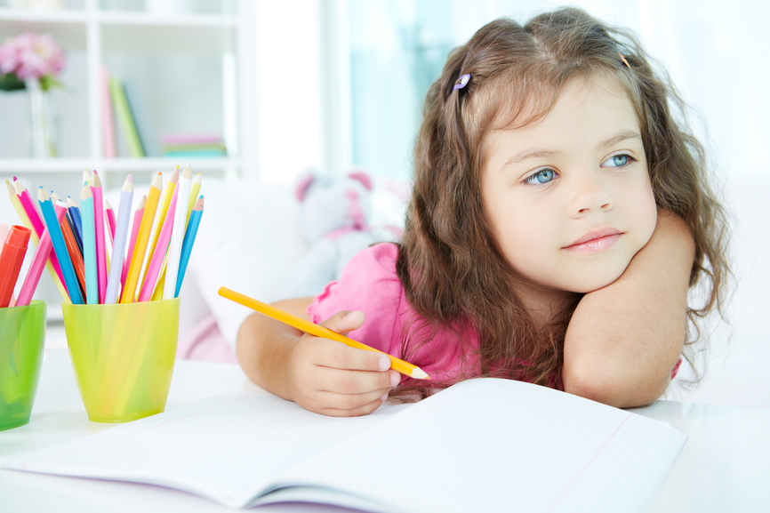
Перед вступом до школи дитина обов'язково повинна знати:
- ПІБ
- ПІБ мами і тата, рід їх діяльності
- місто і країну проживання
- основні кольори
- букви і звуки
Зверніть увагу на соціальну адаптованість дитини, його стабільність емоційного стану і мотиваційну готовність. Крім посидючості у першому класі потрібно навчитися миритися з правилами колективу. Під час розумового розвитку емоційна нестабільність може породити особистісні проблеми.
Лікарі також рекомендую звертати увагу на дрібну моторику пальців дитини. Точні дрібні рухи пальцями ніг і рук вказують не тільки на сукупність скоординованих дій людини, а й на правильне функціонування нервової і зорової системи.

ПІДГОТОВКА ДІТЕЙ ДО ШКОЛИ: ВДОМА ЧИ НА КУРСАХ?

Підготовка до школи вдома
Найсприятливішим віком для підготовки вважається 3-4 роки. Адже в цьому віці дитина формується як особистість, стає зацікавленою в навколишньому світі і пізнає життя. Так як підготувати дитину до школи в домашніх умовах намагаються всі, потрібно правильно починати сам процес. Підготуйте план дій. Але не ставте конкретних цілей. Кожна дитина індивідуал, а порівняння з успіхами інших дітей буде її пригнічувати. Вона перестане цікавитися. Навчіть дитину математики, простим азам. Граючись іграшками, рахуйте їх. Рахуйте машини, які в'їжджають і виїжджають з двору. Не забувайте хвалити і винагороджувати за результати. Не сваріть дитину, навіть якщо вона щось не розуміє.
Підготовка дитини до школи вимагає і підготовки робочого місця. Обладнайте стіл, стілець і окремий куточок для навчання. Не забудьте і про спортивний куточок. Займайтеся по 30-35 хвилин з перервами. Це найоптимальніший час для дітей 3-4 років. Перед тим, як навчити дитину писати, навчіть його читання. Почніть з розрізнення букв і звуків. Потім з запам'ятовування кожної букви окремо. Пізніше пробуйте читати слова. Так і дійдете до пропозицій. Читайте дитині вголос, так він буде запам'ятовувати деталі розповіді. Пізніше просите його читати. Обговорюйте те, то він дізнався з книги. Дивіться освітні мультики. Стимулюйте його задавати питання. Підберіть правильний тон і поясніть, чому важливо вчити те, що не подобається. Адже якщо він добре вирішує ребуси, а погано пише, другого доведеться приділити більше часу.
Потрібно розвивати мову і дикцію. Якщо є явні проблеми з вимовою — попрацюйте з логопедом. Навчання з іноземної мови теж краще віддати професіоналу. Якщо він спочатку неправильно вивчить слова і правила, пізніше буде важко це виправити.
Розробіть систему оцінювання успішності. У ній не повинно бути поганої оцінки. Купіть наліпки, які будуть радувати його. Хмарка — потрібно намагатися більше. Сонечко —молодець. Зірочка — найкращий результат. Ніяких двійок. Але це привчить до того, що в школі будуть оцінювати всі домашні завдання.
Підготовка дитини до школи забирає багато часу:
- За півроку до вступу необхідно поговорити з директором школи.
- Дізнайтеся умови надходження і складу приймальної комісії.
- Заздалегідь візьміть завдання, які будуть на вступному іспиті.
- Поспілкуйтеся з батьками дітей, які теж будуть надходити в цю школу.
- Проведіть бесіду з психологом перед тестуванням.
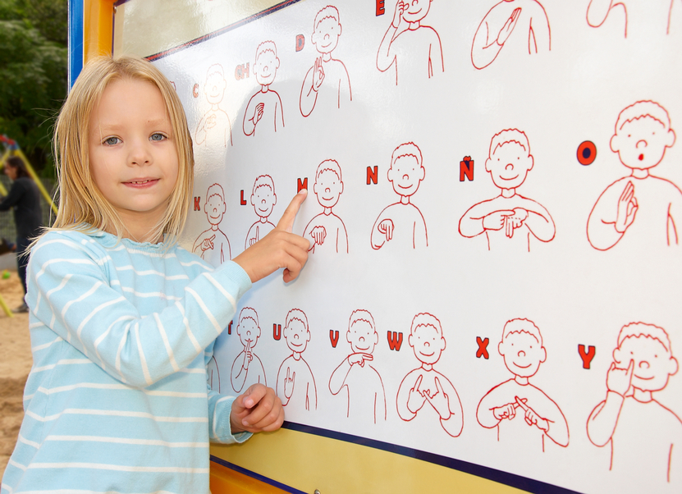

Підготовчі курси до школи
У 2010 році до Закону України "Про дошкільну освіту" внесли безліч правок. Згідно з ними під час вступу до першого класу батьки повинні принести документ про проходження дошкільного навчання. Крім цього, проводять співбесіди з дошкільнятами. На ньому звертають увагу на особистісний розвиток і обов'язкові навички для навчання. У спеціалізованих школах вимагають написати 10-20 слів і прочитати 2-3 пропозиції. Тому багато дітей віддають на підготовчі курси до школи.
. Найкраще віддавати дитину на навчання в групи, де не більше 5 дітей, а одне заняття тривати не більше 15 хвилин. Також, у спеціалізованому центрі повинна бути ліцензія на навчання і викладачі повинні мати вищу освіту.
Курси підготовки до школи коштують дорожче індивідуальних занять. Ваша дитина цілий день перебуває в навчальному закладі. Вартість варіюється від 500 до 5000 гривень.
Дешеві курси включають в себе тільки навчання, без харчування тощо. Чим дорожче школа - тим вища кваліфікація репетиторів. Найчастіше програми і методи навчання в таких школах, як і в державних. Дітей навчать читати по 30 слів за хвилину, написати своє ПІБ і допоможуть зазубрити 3 віршика. Аналітичне та критичне мислення відсутнє. Дошкільнята бояться робити помилки і вважають, що навчання полягає в знанні правильної відповіді.

Педагоги та психологи рекомендують:
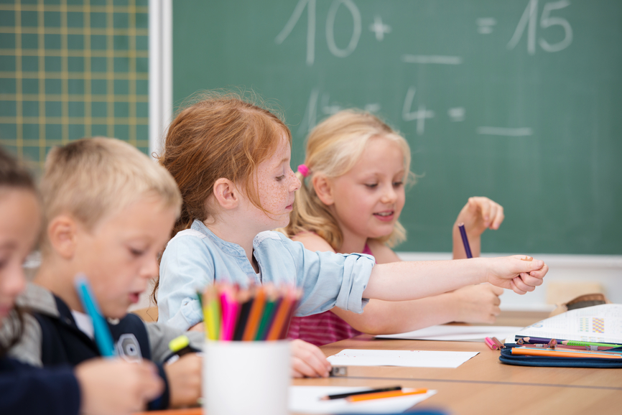
1. Потрібно готуватися по вимоги школи, в яку буде надходити дитина.
2. Не можна віддавати вчитися дитини у групи більше 7 дітей. А ще краще займатися з репетитором по підготовці до школи (Позняки). Це ще й дешевше, ніж в школах.
3. Індивідуальний педагог повинен надати всі технології та методи навчання.
4. Заняття краще проводить в спеціалізованому класі. Часто у репетиторів вони є. Іноді обладнані будинки.
5. У класі для занять обов'язково повинна бути ігрова зона. Світло під час занять повинен бути яскравим.
6. Чи не жертвуйте тихою годиною заради занять з репетитором.
7. Звичайного репетитора займайтеся і з психологом. Він буде проводити спеціалізовані уроки.
8. Займайтеся з логопедом.
9. Не ходіть на кожне заняття з вашим чадом. Він повинен звикати до самостійності, яка чекає його в школі і знайти контакт з репетитором.

